Space Invaders

Peli suunnitelma

Koro Lauri Veikko Olavi

2021

Sisällys

Yleiskuvaus 2

Mockup 2

UML-Rakenne 2

# Yleiskuvaus

Ideana olisi tehdä Space Invaders tyylinen peli, jossa tulisi satunaisesti aaltoja vihollisia ja ampumalla niitä saat pisteitä ja jos sinuun osuu, niin menetät elämän.

# Mockup

Peli tulee varmaan näyttämään tältä.

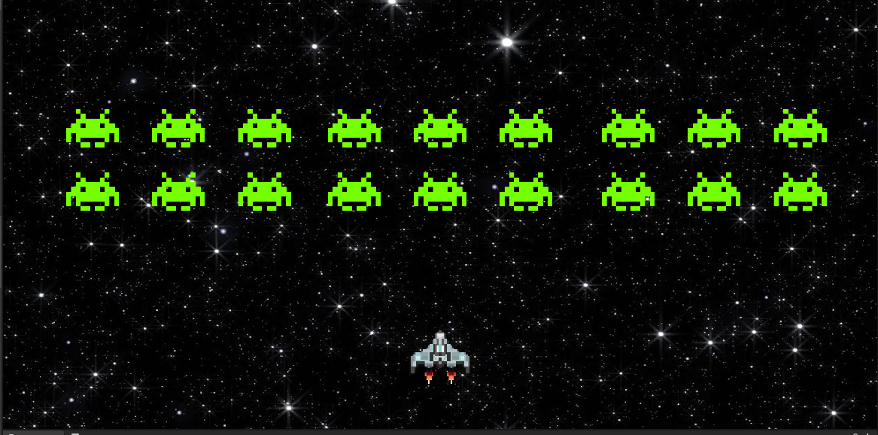

# UML-Rakenne

